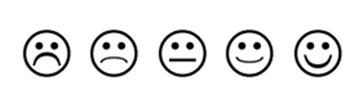Sebehodnocení: Já a mapy

1. Najdu na mapě místo, kde bydlím a kam chodím do školy.



1. Najdu na mapě místo, kam rád/a chodím.



1. Umím ukázat na mapě spolužákovi trasu, kudy chodím do školy.
2. Odhadnu podle mapy, jak daleko jsou od sebe dvě místa.



1. Umím používat digitální nástroje k měření vzdálenosti.
2. Nakreslím plánek, podle kterého někdo jiný najde dané místo.